105年度全國法規資料庫
「創意教學教師研習會」及「創意教案工作坊」課程說明
- 目的
為提升全國國中、高中職及五年制專科學校教師對「全國法規資料庫」（http://law.moj.gov.tw）的了解與應用，進而教導全國國中、高中職及五年制專科學校學生，善用「全國法規資料庫」資源，舉辦創意教學研習活動，使教師從教學設計上帶動學生思考，運用「全國法規資料庫」尋求答案，以啟發學生法治觀念，並融入法治教學及實踐於生活中，讓「法」不再是死板的嚴肅課程，並精進教師在課程設計、教材編選、教學實施及教學評量等能力，俾落實校園法治教育推廣，建立學生正確法治觀念。
- 辦理單位
  - 主辦單位：法務部、教育部
  - 承辦單位：台北市電腦商業同業公會
- 參加對象
  - 全國國中現職教師﹝含代理老師、實習老師﹞。
  - 全國高中職現職教師﹝含代理老師、實習老師﹞。
  - 全國五年制專科學校現職教師﹝含代理老師、實習老師﹞。
- 活動報名
  - 各場次教師研習會及工作坊課程採線上分別報名，免費參加額滿為止，報名截止日期為各區研習日期前3日。
  - 請參訓人員自即日起逕至「全國教師在職進修資訊網」上網報名﹝網址為http://www4.inservice.edu.tw/﹞，報名截止日期為各區研習日期前3日，全程參與教師研習會(上午)之教師，將核予研習時數2小時；全程參與工作坊(下午)之教師，將核發研習時間3小時。
備註：若為105年度實習老師，因教師帳號尚未啟用，請至http://goo.gl/YUBSnU報名，待您教師帳號於全國教師在職進修資訊網建檔後，將再進行研習時數核發登錄。
- 研習日期及地點
【北區】研習地點：臺北市電腦商業同業公會﹝臺北市八德路三段二號B1﹞
課程代碼 | 研習日期 | 研習時間 | 課程名稱 | 研習地點 | 研習名額
1987915 | 105年6月1日  ﹝星期三﹞ | 上午9:00  -中午12:00 | 全國法規資料庫  創意教學  教師研習會 | B1 | 80人
1988001 | 105年6月1日  ﹝星期三﹞ | 下午1:30  -下午5:00 | 全國法規資料庫  創意教案工作坊 | B1 | 40人
【中區】研習地點：臺中市政府公務人力訓練中心﹝臺中市西區東興路三段246號7樓﹞
課程代碼 | 研習日期 | 研習時間 | 課程名稱 | 研習地點 | 研習名額
1988002 | 105年6月3日  ﹝星期五﹞ | 上午9:00  -中午12:00 | 全國法規資料庫  創意教學  教師研習會 | 7樓  視聽教室 | 60人
1988004 | 105年6月3日  ﹝星期五﹞ | 下午1:30  -下午5:00 | 全國法規資料庫  創意教案工作坊 | 7樓  視聽教室 | 40人
【南區】研習地點：中國文化大學推廣教育部高雄教育中心﹝高雄市前金區中正四路215號3樓﹞
課程代碼 | 研習日期 | 研習時間 | 課程名稱 | 研習地點 | 研習名額
1988005 | 105年5月27日  ﹝星期五﹞ | 上午9:00  -中午12:00 | 全國法規資料庫  創意教學  教師研習會 | 307室 | 80人
1988006 | 105年5月27日  ﹝星期五﹞ | 下午1:30  -下午5:00 | 全國法規資料庫  創意教案工作坊 | 307室 | 40人
- 研習課程及議程
  - 上午【教師研習會議程】
時間 | 研習課程
09：00前 | 報到
09：15-09：30 | 司儀開場/致詞
09：30-11：30 | - 校園議題深度研討- 反毒與反網路霸凌言論  - 「全國法規資料庫」應用實務
11：30-11：35 | - 休息
11：35-12：00 | - 第九屆全國法規資料庫競賽活動介紹  - Q&A
  - 下午【創意教案工作坊議程】
時間 | 研習課程
13：30-13：50 | 入場報到
13：50-15：50 | - 分組  - 「第九屆全國法規資料庫創意教學競賽」辦法說明  - 歷屆創意教學競賽得獎者經驗分享  - 工作坊介紹及說明進行方式  - 分組操作
15：50-16：05 | 休息
16：05-17：00 | 1. 心得報告  2. 第九屆全國法規資料庫創意教學競賽參賽申請說明
17：00- | 散會
- 注意事項
- 上、下午場次均報名參加者，中午提供餐盒。
- 參加本教師研習會全程免費，並將提供講義及茶水。
- 為響應環保，請參加人員自備環保杯。
- 本研習會承辦單位聯絡人：
台北市電腦商業同業公會 紀婷維
TEL ：(02)2576-2047
E - Mail：law@image.tca.org.tw

附件：交通資訊
- 北區研習地點交通資訊
台北市電腦商業同業公會
地址 | 台北市八德路三段2號B1
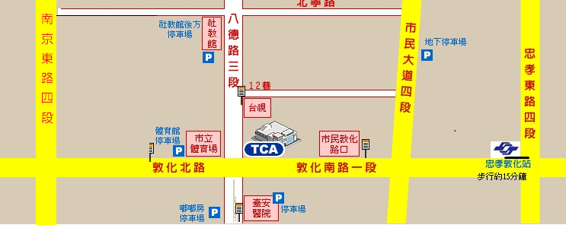
捷運台北小巨蛋站
2號出口
捷運 | - 捷運小巨蛋站2號出口：  出捷運站後沿敦化北路往南方向，步行約5分鐘，即可至敦化八德路口。  - 板南線忠孝敦化8號出口：  出捷運站後沿敦化南路往北方向，步行約10分鐘，或可搭公車至市民大道口
公車 | - 台視停靠站：  0東、202、202(副) 、203、205、257、276、278、605、605(副) 、  605(台新五路)  - 市立體育場停靠站：  33、262、285、292、905、906、909、敦化幹線  - 市民敦化路口停靠站：  0東、33、41、52、262、285、292、278、605、605(副) 、630、905、906、909、敦化幹線
開車 | - 可停於社教館停車場及小巨蛋中興嘟嘟房停車場及台安醫院停車場

- 中區研習地點交通資訊
臺中市政府公務人力訓練中心
地址 | 臺中市西區東興路三段246號7樓
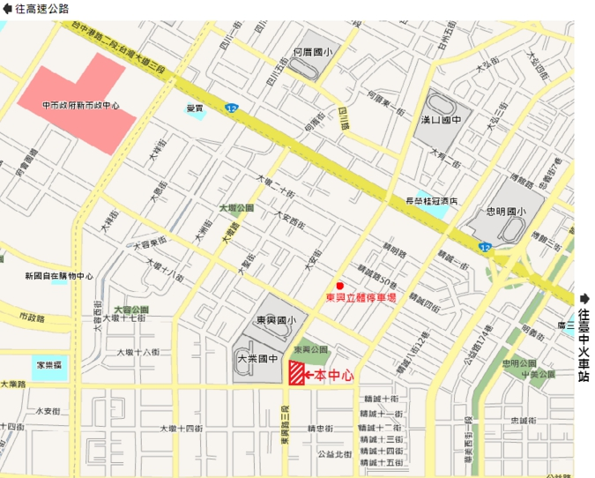
自行開車 | 南下國道3號：  於【中港系統交流道】接【國道4號（神岡、清水）】往神岡方向  → 於【臺中系統交流道】接【國道1號（后里、臺中）】往臺中方向  → 下【臺中交流道（臺中、沙鹿）】往臺中方向  → 行駛臺灣大道3段（路經黎明路、河南路、惠來路、惠中路、文心路、大墩路）  → 右轉東興路，行駛至大業路口，本中心將在您左側。
臺鐵 | 請至臺中火車站下車，再轉搭公車：  1. 搭乘【台中客運70號】至「東興國小站」下車，再步行約 3-5 分鐘（約 200 公尺）。  2. 搭乘【統聯客運81號】、【台中客運27號】至「公益東興路口站」下車，再步行約 5 分鐘（約 300 公尺）。  3. 搭乘【優化公車300、301、302、303、304、305、306、307、308號或【豐榮客運48號】至「頂何厝站（台灣大道與東興路口）」下車，再步行約 10 分鐘（約 700 公尺）。
高鐵 | 請至高鐵臺中站下車，再轉搭公車：  搭乘【統聯客運159號】至「公益公園站（公益路與忠明南路口）」下車，再步行約 10-15 分鐘（約 800 公尺）。

- 南區研習地點交通資訊
中國文化大學推廣教育部高雄教育中心
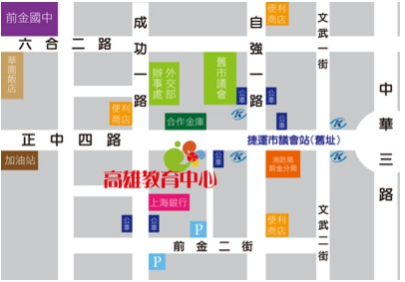
地址 | 高雄市前金區中正四路215號3樓
公車直達 | A:60、83、248、0北、0南、168環狀線至教育局(舊市議會)站下車  B: 76、77、214至新聞報站下車
高雄捷運 | 搭高雄捷運捷運(橘線)市議會站(舊址)2號出口
高鐵 | 左營車站轉搭高雄捷運捷運(橘線)市議會站(舊址)2號出口
停車場 | 高雄市合發前金立體停車場(每小時40元)約665個停車位

